МИНЕСТЕРСТВО ОБРАЗОВАНИЯ РЕСПУБЛИКИ БЕЛАРУСЬ

УЧЕРЕЖДЕНИЕ ОБРАЗОВАНИЯ

«Брестский государственный технический университет»

Кафедра «Интеллектуальные информационные технологии»

Лабораторная работа №3

По дисциплине «Программирование автоматизированных систем»

За 7 семестр

Тема: «Планирование создания программных элементов АСОИ»

Выполнил:  
студент 4 курса  
группы АС-56  
Климович М.В.

Проверил:

Савонюк В.А.

Брест 2022

*Цель работы:* Формирование знаний и умений по планированию процесса создания ПЭ АСОИ.

Вариант 11

1. ИСХОДНЫЕ ДАННЫЕ

**Вариант 11**

**Таблица В.1 – Модели организационной структуры ОА**

|  |  |  |  |  |  |  |  |  |  |  |  |  |  |
| --- | --- | --- | --- | --- | --- | --- | --- | --- | --- | --- | --- | --- | --- |
| **Номер варианта АСОИ** | **1-я группа**  **пользова-телей** | | **2-я группа**  **пользова-телей** | | **3-я группа**  **пользова-телей** | | **4-я группа**  **пользова-телей** | | **5-я группа**  **пользова-телей** | | **6-я группа**  **пользова-телей** | | **Общее количество пользователей АСОИ** |
| Номер группы  пользователей | Количество пользователей | Номер группы  пользователей | Количество пользователей | Номер группы  пользователей | Количество пользователей | Номер группы  пользователей | Количество пользователей | Номер группы  пользователей | Количество пользователей | Номер группы  пользователей | Количество пользователей |
| **11** | П1 | 9 | П2 | 6 | П3 | 6 | П4 | 7 | П5 | 10 | П6 | 6 | 44 |

**Таблица М.1 – Списки номеров разработчиков элементов АСОИ**

|  |  |  |
| --- | --- | --- |
| **Номер вари­анта АСОИ** | **Список номеров раз­работчиков из табл.М.2.** | **Общее коли­чество раз­работчиков** |
| 11 | 2, 9, 16, 17, 20, 25, 26, 41 | 8 |

**Таблица М.2 – Каталог разработчиков элементов АСОИ**

|  |  |  |  |  |  |  |
| --- | --- | --- | --- | --- | --- | --- |
| **Номер**  **разработчика** | **Модель разработчика**  **(перечень функциональных обязанностей)** | | | | | |
| **Создание БД** | | **Подготовка данных и их загрузка в файлы и в БД** | | **Создание программ** | |
| Производи-тельность | Дневная стоимость | Производи-тельность | Дневная стоимость | Производи-тельность | Дневная  стоимость |
| 25 |  |  |  |  | 2.25 | 50 |
| 26 |  |  |  |  | 2 | 65 |

3. ПЛАНИРОВАНИЕ СОЗДАНИЯ ПЭ

3.1. Разработка общей логической структуры ПС АСОИ

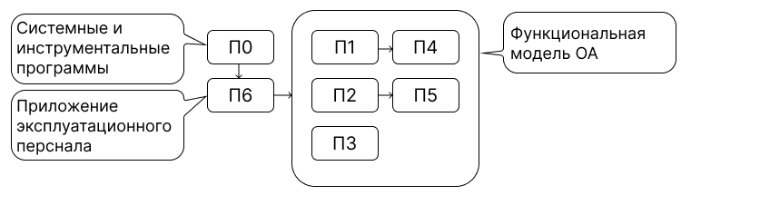

3.2. Разработка сетевого процесса реализации ПС АСОИ

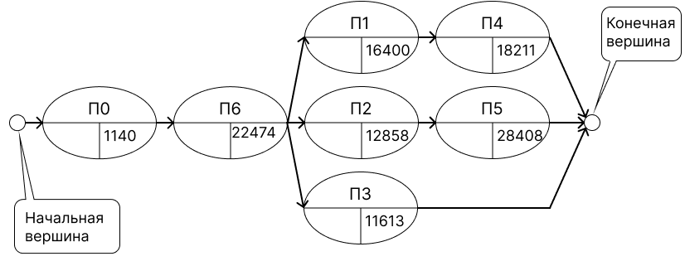

3.3. Предварительное распределение приложений между разработчиками

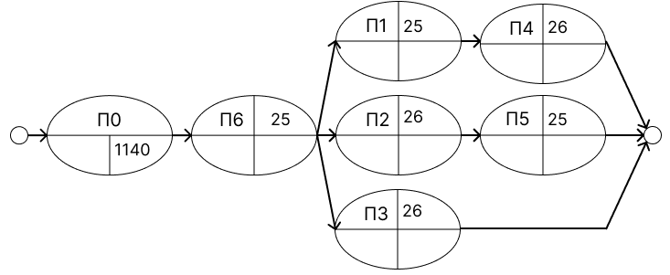

Трудоемкость реализации программы = Общее количество строк программы /Средняя дневная производительность разработчика  
Время реализации = Трудоемкость реализации / Производительность

Стоимость реализации = Время реализации * Дневная стоимость

|  |  |  |  |  |  |  |  |
| --- | --- | --- | --- | --- | --- | --- | --- |
| **Номер**  **разработчика** | **Модель разработчика** | | Номер  элемента | **Экспертные данные** | | **Расчетные**  **характеристики** | |
| Производительность | Дневная  стоимость | Трудоемкость | Стоимость | Время реализации | Стоимость  реализации |
| 25 | 2.25 | 50 | П6 | 326 | 22474 | 326 / 2,25 = 145 | 145 * 50 = 7250 |
| 25 | 2.25 | 50 | П1 | 273 | 16400 | 273 / 2,25 = 121 | 121 * 50 = 6050 |
| 25 | 2.25 | 50 | П3 | 237 | 11613 | 237 / 2,25 = 105 | 105 * 50 = 5250 |
| 25 | 2.25 | 50 | П4 | 331 | 18211 | 331 / 2,25 = 147 | 147 * 50 = 7350 |
| 26 | 2 | 65 | П2 | 348 | 12858 | 348 / 2 = 174 | 174 * 65 = 11310 |
| 26 | 2 | 65 | П5 | 536 | 28408 | 536 / 2 = 268 | 268 * 65 = 17420 |

3.4. Сетевой график создания ПС АСОИ коллективом разработчиков

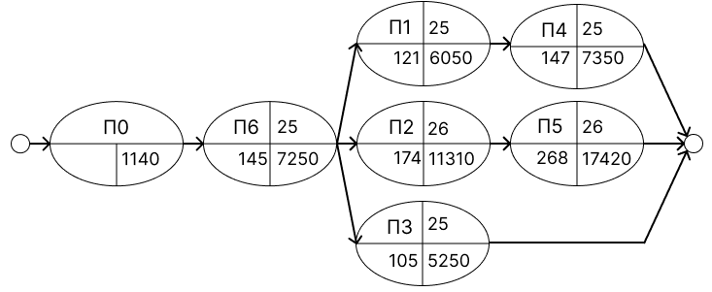

Расчет критического пути:

1 путь: П6 + П1 + П4 = 145 + 121 + 147 = 413

2 путь: П6 + П2 + П5 = 145 + 174 + 268 = 587

3 путь: П6 + П3 = 145 + 105 = 250

Критический путь: 2 путь = 587

3.5. Разработка плана создания ПЭ АСОИ

